Министерство образования, науки и молодежной политики
Краснодарского края
Государственное бюджетное профессиональное образовательное учреждение Краснодарского края «Ейский полипрофильный колледж»

РАЗРАБОТКА ПРОГРАММНЫХ МОДУЛЕЙ

ЛАБОРАТОРНАЯ РАБОТА №5
по теме:

Создание первого приложения в Qt6

Выполнил:
студент ЕПК, И-32 группы
Самсыка Р. М.

Проверил:
преподаватель спецдисциплин
Фомин А. Т.

Ейск 2025

Цель работы
Научиться создавать проекты приложений в Qt6 с помощью дизайнера. Познакомиться с основными возможностями фреймворка Qt. Разработать простое приложение в среде Qt Creator, в котором применяются простые элементы управления: кнопки и поля ввода.

1 Постановка задачи
1. Создать простое приложение в qt
2. Добавить в приложение кнопки и текстовые поля для методов калькулятора
3. Добавить события для кнопок
4. Сделать отчёт

2 Выполнение задания

Листинг 1. mainwindow.cpp
- #include "mainwindow.h"
- #include "ui_mainwindow.h"

- MainWindow::MainWindow(QWidget *parent)
- : QMainWindow(parent)
- , ui(new Ui::MainWindow)
- {
- ui->setupUi(this);
- }

- MainWindow::~MainWindow()
- {
- delete ui;
- }

- void MainWindow::on_Plus_clicked()
- {
- ui -> label -> setNum(ui->lineEdit->text().toInt() + ui->lineEdit_2->text().toInt());
- }

- void MainWindow::on_Minus_clicked()
- {
- ui -> label -> setNum(ui->lineEdit->text().toInt() - ui->lineEdit_2->text().toInt());
- }

- void MainWindow::on_Mult_clicked()
- {
- ui -> label -> setNum(ui->lineEdit->text().toInt() * ui->lineEdit_2->text().toInt());
- }

- void MainWindow::on_Dec_clicked()
- {
- ui -> label -> setNum(ui->lineEdit->text().toInt() / ui->lineEdit_2->text().toInt());
- }

- void MainWindow::on_Clear_clicked()
- {
- ui->lineEdit->clear();
- ui->lineEdit_2->clear();
- ui->label->clear();
- }

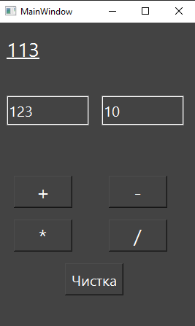Рис. 1. Приложение работает
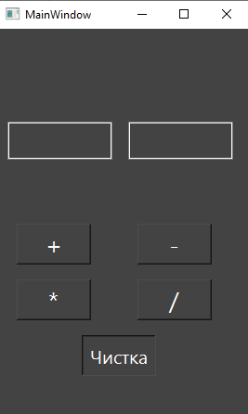Рис. 2. Очистка полей

Вывод
В ходе выполнения лабораторной работы было создано простое приложение — калькулятор, для базовых операций с числами. Приложение было разработано используя дизайнер в среде QT. Получены практические навыки работы с дизайнером в среде QT.

